О проведении акции «Этот удивительный мир!»
для замещающих родителей и их воспитанников
В период с 19.10.2021 по 31.10.2021 специалистами отдела поддержки семей, принявших на воспитание детей-сирот, детей, оставшихся без попечения родителей, реализована жизнеутверждающая акция «Этот удивительный мир!». На протяжении двух недель в Viber-группах приёмных родителей и опекунов транслировались видеоролики об удивительных местах на планете Земля, а также обычных явлениях, запечатлённых в оригинальных ракурсах. Виртуальная видеовыставка «Семь чудес света» погрузила в события исторической давности и позволила осознать, что человеческая гордыня бессильна перед силами природы. Конкурс фоторабот «Я в моменте» призывал к фотофиксации удивительных событий, происходящих рядом. Идеи конкурса друдлов и конкурса-имаджинариума разработаны на основе материалов международного проекта «PISA». Увидеть окружающий мир с позиции позитива, применить креативное видение событий, сотворить оригинальный продукт – задачи, которые оказались не только посильными, но и интересными. Победителей конкурса ожидают награждения грамотами и премирование.

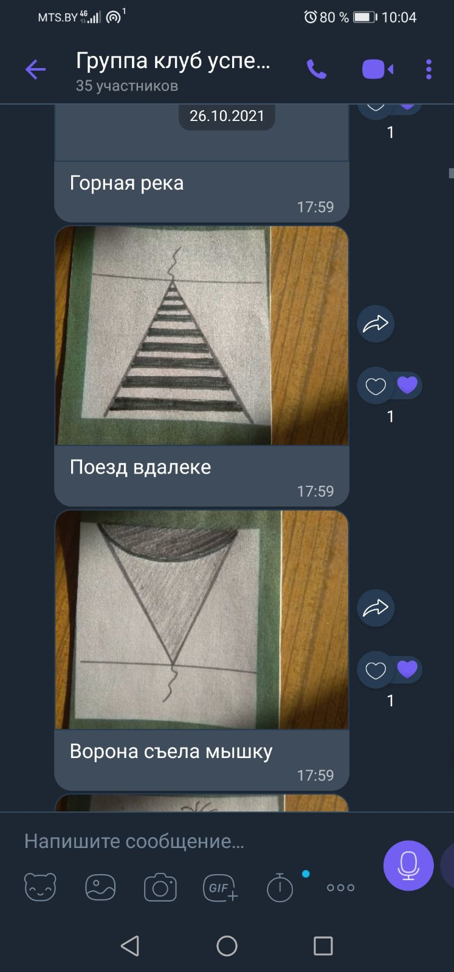 | 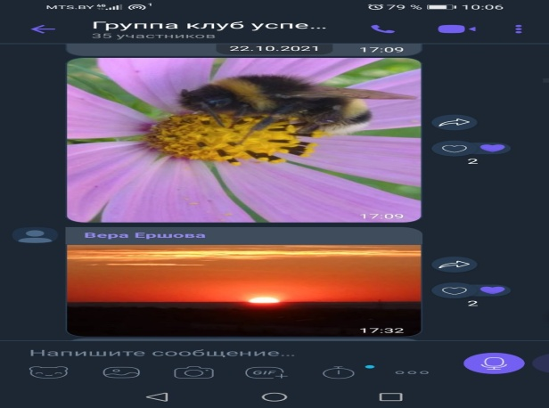
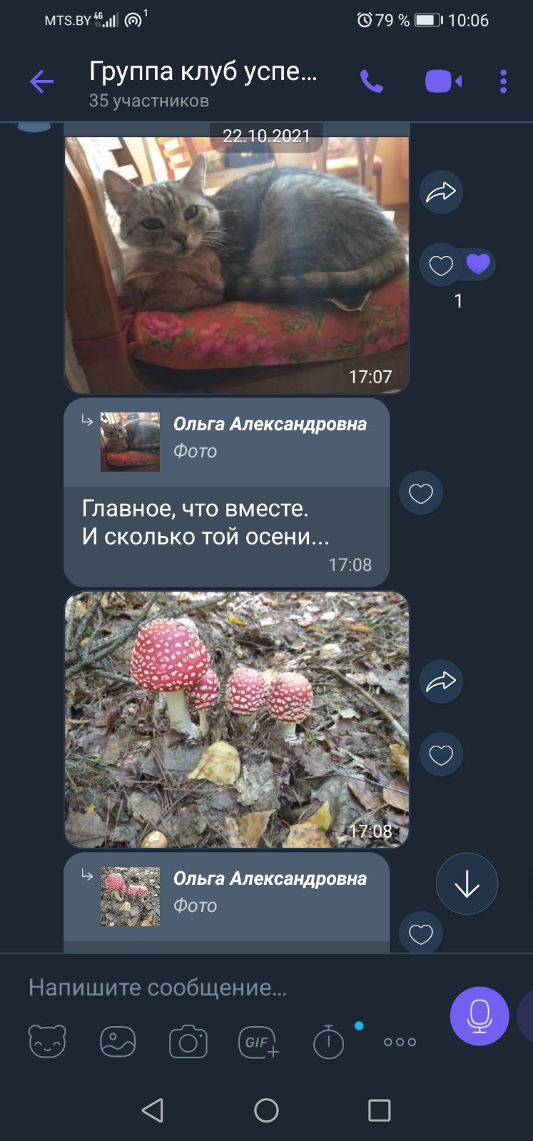 | 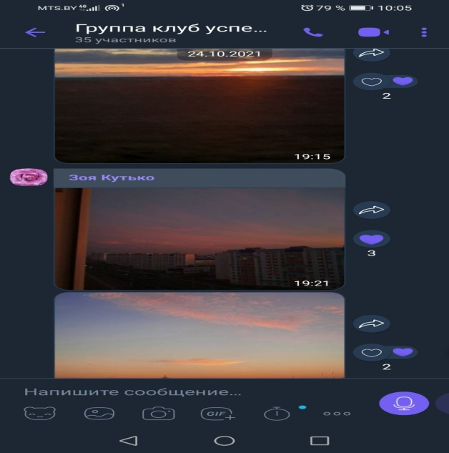
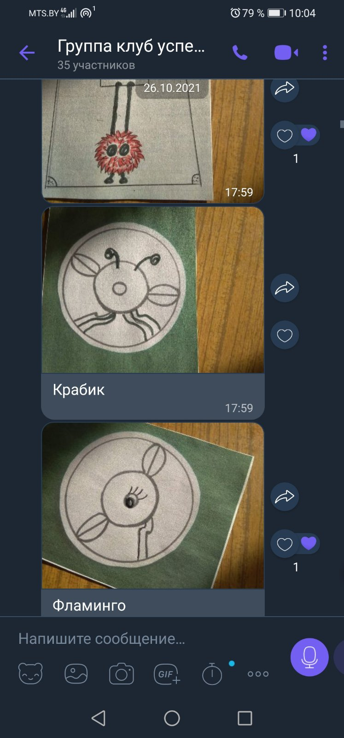 | 